 | استمارة طلب – حجز جناح  معرض IA Expo 2026 • وهران، الجزائر | AR

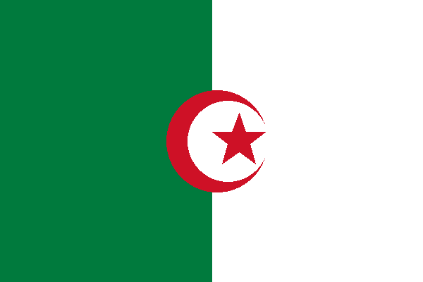

معلومات العارض

اسم الشركة | ____________________________________________
اسم مسؤول الاتصال | ____________________________________________
المنصب | ____________________________________________
الهاتف | ____________________________________________
البريد الإلكتروني | ____________________________________________
العنوان | ____________________________________________
الموقع / الشبكات | ____________________________________________

الأسعار – باقة الجناح القياسي (TTC ض.ق.م 19%)

المساحة | السعر
10 m² | 145 000 دج
20 m² | 290 000 دج
30 m² | 435 000 دج
40 m² | 580 000 دج
سعر إرشادي: جناح قياسي 14 500 دج / م²

الأسعار – باقة الجناح القياسي (HT)

المساحة | السعر
10 m² | 121 849,58 دج
20 m² | 243 699,16 دج
30 m² | 365 548,74 دج
40 m² | 487 398,32 دج

الأسعار – باقة جناح حسب الطلب (TTC ض.ق.م 19%)

المساحة | السعر
10 m² | 125 000 دج
20 m² | 250 000 دج
30 m² | 375 000 دج
40 m² | 500 000 دج
سعر إرشادي: جناح حسب الطلب 12 500 دج / م²

الأسعار – باقة جناح حسب الطلب (HT)

المساحة | السعر
10 m² | 105 042,02 دج
20 m² | 210 084,03 دج
30 m² | 315 126,05 دج
40 m² | 420 168,07 دج

اختيار الباقة

☐ باقة قياسية (حدد المساحة): ____ م²
☐ باقة حسب الطلب (حدد المساحة): ____ م²

نوع التموقع

☐ جناح قياسي
☐ جناح زاوية (+35 000 دج)
☐ جناح جزيرة 4 واجهات (+60 000 دج)

الخيارات

☐ مساحة إضافية: 14 500 دج / م²
☐ جناح زاوية: +35 000 دج
☐ جناح جزيرة (4 واجهات): +60 000 دج
☐ باقة الهوية البصرية (لافتات فاخرة، طباعة): +45 000 دج
☐ باقة الأثاث (طاولة، كراسي، كونتوار…): +30 000 دج
☐ دخول VIP (اجتماعات خاصة، علاقات أعمال): +100 000 دج

الإجمالي و الفوترة

المساحة المعتمدة | ________ م²
الباقة المختارة | ____________________________________________
الخيارات المختارة | ____________________________________________
الإجمالي (HT) | ____________________ دج
ض.ق.م (19%) | ____________________ دج
الإجمالي (TTC) | ____________________ دج

شروط الدفع و صلاحية العرض

• ضريبة القيمة المضافة: %19 مشمولة في الأسعار (TTC).
• الدفع: %70 قبل 12 يوليو 2026 و%30 قبل 12 سبتمبر 2026.
• العرض صالح إلى غاية 12 ) يوليو 2026 (تأكيد الحجز بعد دفع العربون.

التوقيعات

العارض / الشركة | المنظم

